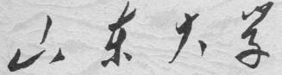

信息科学与工程学院

2024－2025学年第二学期

实 验 报 告

课程名称： 数据结构与算法导论
实验名称： 二叉查找树的编程与实现

一、实验目的
掌握二叉查找树的基本概念及其基本操作的实现
二、实验原理
参照课本 p.73-80，及 Figure4.16-4.25
二叉查找树又称二叉排序树，是一种具有有序性质的二叉树。对于树中的任意一个结点，其左子树中所有结点的值都小于该结点的值，右子树中所有结点的值都大于该结点的值。因此，二叉查找树可以用于较高效地完成数据的查找和插入操作。
本实验采用链式存储结构实现二叉查找树。每个结点由三部分组成：数据域、左孩子指针和右孩子指针。其中，数据域用于存放整数数据，左孩子指针指向左子树，右孩子指针指向右子树。通过指针之间的连接，可以形成完整的二叉查找树结构。
创建二叉查找树时，程序按照输入顺序依次插入整数。若当前树为空，则新数据作为根结点；若新数据小于当前结点，则继续在左子树中查找插入位置；若新数据大于当前结点，则继续在右子树中查找插入位置。直到遇到空位置时，创建新结点并完成插入，从而保证插入后的树仍然满足二叉查找树的性质。
查找操作同样利用二叉查找树的有序性。查找时先将关键字 key 与当前结点进行比较，若相等则查找成功；若 key 小于当前结点值，则在左子树中继续查找；若 key 大于当前结点值，则在右子树中继续查找；若最终查找到空结点，则说明该关键字不存在。实验要求中也明确要求实现二叉查找树的定义、查找和插入操作，并在查找不到指定 key 时将其插入，使其仍保持二叉排序树性质。
此外，由于二叉查找树具有“左小右大”的特点，因此对其进行中序遍历时，可以得到按递增顺序排列的数据；若采用反向中序遍历，即先访问右子树，再访问根结点，最后访问左子树，则可以得到按递减顺序排列的数据。通过这两种遍历方式，可以验证二叉查找树的有序性。

三、实验内容
输入数据的第一行为一个正整数 T，表示测试数据的组数，即共 T 组测试数据。每组测试数据的第一行输入正整数 n(5≤n≤20)，第二行输入 n 个整数，要求依次完成以下工作:
1）以这 n 个整数生成一棵用链式存储结构存储的二叉排序树
2）按递增顺序输出该二叉排序树中所有数
3）输入一个整数 key，对该二叉排序树进行查找，若在该二叉排序树中存在这个整数 key，则输出 find，否则输出 not find
4)输入一个整数 key，若该二叉排序树中不存在这个整数 key，则将 key 插入到该二叉排序树中，使插入后仍为原性质的二叉排序树;否则不必插入
5）在 4)的基础上，按递减顺序输出该二叉排序树中的所有数
四、实验要求
1) 实现二叉查找树的定义
2) 实现二叉查找树的查找、插入操作
五、实验源程序
#include <stdio.h>
#include <stdlib.h>

/* 二叉排序树结点定义 */
typedef struct BSTNode
{
int data;
struct BSTNode *left;
struct BSTNode *right;
} BSTNode, *BSTree;

/* 队列结点定义，用于按层输出二叉排序树结构 */
typedef struct QueueNode
{
BSTree treeNode;
struct QueueNode *next;
} QueueNode;

/* 链式队列定义 */
typedef struct LinkQueue
{
QueueNode *front;
QueueNode *rear;
} LinkQueue;

/* 函数声明 */
BSTree NewTreeNode(int data);
BSTree InsertBST(BSTree root, int data);
int SearchBST(BSTree root, int key);
BSTree InsertIfAbsent(BSTree root, int key);

void PrintIncreasing(BSTree root);
void PrintDecreasing(BSTree root);
void PrintLevelOrder(BSTree root);
void DestroyTree(BSTree root);

LinkQueue *InitQueue(void);
int QueueIsEmpty(LinkQueue *Q);
void EnQueue(LinkQueue *Q, BSTree node);
BSTree DeQueue(LinkQueue *Q);
void DestroyQueue(LinkQueue *Q);

int main()
{
int T;

printf("请输入测试数据组数 T：");
scanf("%d", &T);

for (int group = 1; group <= T; group++)
{
int n;
int value;
int key;
BSTree root = NULL;

printf("\n第 %d 组数据\n", group);

printf("请输入结点个数 n：");
scanf("%d", &n);

if (n < 5 || n > 20)
{
printf("输入的 n 不符合要求，n 应满足 5 <= n <= 20。\n");
continue;
}

printf("请输入 %d 个整数：", n);

for (int i = 0; i < n; i++)
{
scanf("%d", &value);
root = InsertBST(root, value);
}

printf("\n二叉排序树的层次结构为：\n");
PrintLevelOrder(root);

printf("\n递增顺序输出：");
PrintIncreasing(root);
printf("\n");

printf("请输入要查找的 key：");
scanf("%d", &key);

if (SearchBST(root, key))
{
printf("find\n");
}
else
{
printf("not find\n");
}

printf("请输入要插入的 key：");
scanf("%d", &key);

if (SearchBST(root, key))
{
printf("该结点已经存在，不执行插入操作。\n");
}
else
{
root = InsertBST(root, key);
printf("插入成功。\n");
}

printf("插入后的层次结构为：\n");
PrintLevelOrder(root);

printf("\n递减顺序输出：");
PrintDecreasing(root);
printf("\n");

DestroyTree(root);
}

return 0;
}

/* 创建新结点 */
BSTree NewTreeNode(int data)
{
BSTree node = (BSTree)malloc(sizeof(BSTNode));

if (node == NULL)
{
printf("内存申请失败！\n");
exit(1);
}

node->data = data;
node->left = NULL;
node->right = NULL;

return node;
}

/* 向二叉排序树中插入结点 */
BSTree InsertBST(BSTree root, int data)
{
if (root == NULL)
{
return NewTreeNode(data);
}

if (data < root->data)
{
root->left = InsertBST(root->left, data);
}
else if (data > root->data)
{
root->right = InsertBST(root->right, data);
}
else
{
/* 重复数据不插入 */
return root;
}

return root;
}

/* 查找指定 key 是否存在 */
int SearchBST(BSTree root, int key)
{
if (root == NULL)
{
return 0;
}

if (key == root->data)
{
return 1;
}
else if (key < root->data)
{
return SearchBST(root->left, key);
}
else
{
return SearchBST(root->right, key);
}
}

/* 如果 key 不存在，则插入 */
BSTree InsertIfAbsent(BSTree root, int key)
{
if (!SearchBST(root, key))
{
root = InsertBST(root, key);
}

return root;
}

/* 中序遍历：递增输出 */
void PrintIncreasing(BSTree root)
{
if (root == NULL)
{
return;
}

PrintIncreasing(root->left);
printf("%d ", root->data);
PrintIncreasing(root->right);
}

/* 反向中序遍历：递减输出 */
void PrintDecreasing(BSTree root)
{
if (root == NULL)
{
return;
}

PrintDecreasing(root->right);
printf("%d ", root->data);
PrintDecreasing(root->left);
}

/* 初始化链式队列 */
LinkQueue *InitQueue(void)
{
LinkQueue *Q = (LinkQueue *)malloc(sizeof(LinkQueue));

if (Q == NULL)
{
printf("队列创建失败！\n");
exit(1);
}

Q->front = NULL;
Q->rear = NULL;

return Q;
}

/* 判断队列是否为空 */
int QueueIsEmpty(LinkQueue *Q)
{
return Q->front == NULL;
}

/* 入队 */
void EnQueue(LinkQueue *Q, BSTree node)
{
QueueNode *newNode = (QueueNode *)malloc(sizeof(QueueNode));

if (newNode == NULL)
{
printf("队列结点申请失败！\n");
exit(1);
}

newNode->treeNode = node;
newNode->next = NULL;

if (Q->rear == NULL)
{
Q->front = newNode;
Q->rear = newNode;
}
else
{
Q->rear->next = newNode;
Q->rear = newNode;
}
}

/* 出队 */
BSTree DeQueue(LinkQueue *Q)
{
QueueNode *temp;
BSTree node;

if (QueueIsEmpty(Q))
{
return NULL;
}

temp = Q->front;
node = temp->treeNode;

Q->front = Q->front->next;

if (Q->front == NULL)
{
Q->rear = NULL;
}

free(temp);

return node;
}

/* 释放队列 */
void DestroyQueue(LinkQueue *Q)
{
while (!QueueIsEmpty(Q))
{
DeQueue(Q);
}

free(Q);
}

/* 按层次输出二叉排序树结构 */
void PrintLevelOrder(BSTree root)
{
if (root == NULL)
{
printf("当前二叉排序树为空。\n");
return;
}

LinkQueue *Q = InitQueue();

EnQueue(Q, root);

int level = 1;
int currentCount = 1;
int nextCount = 0;

printf("第%d层：", level);

while (!QueueIsEmpty(Q))
{
BSTree current = DeQueue(Q);

printf("%d ", current->data);
currentCount--;

if (current->left != NULL)
{
EnQueue(Q, current->left);
nextCount++;
}

if (current->right != NULL)
{
EnQueue(Q, current->right);
nextCount++;
}

if (currentCount == 0 && nextCount > 0)
{
level++;
printf("\n第%d层：", level);
currentCount = nextCount;
nextCount = 0;
}
}

printf("\n");

DestroyQueue(Q);
}

/* 释放二叉排序树 */
void DestroyTree(BSTree root)
{
if (root != NULL)
{
DestroyTree(root->left);
DestroyTree(root->right);
free(root);
}
}
六、实验结果
测试两种不同的二叉查找树（7结点），分别尝试查找二叉树中存在/不存在的整数，以及分别尝试插入二叉树中存在/不存在的整数，运行结果如下
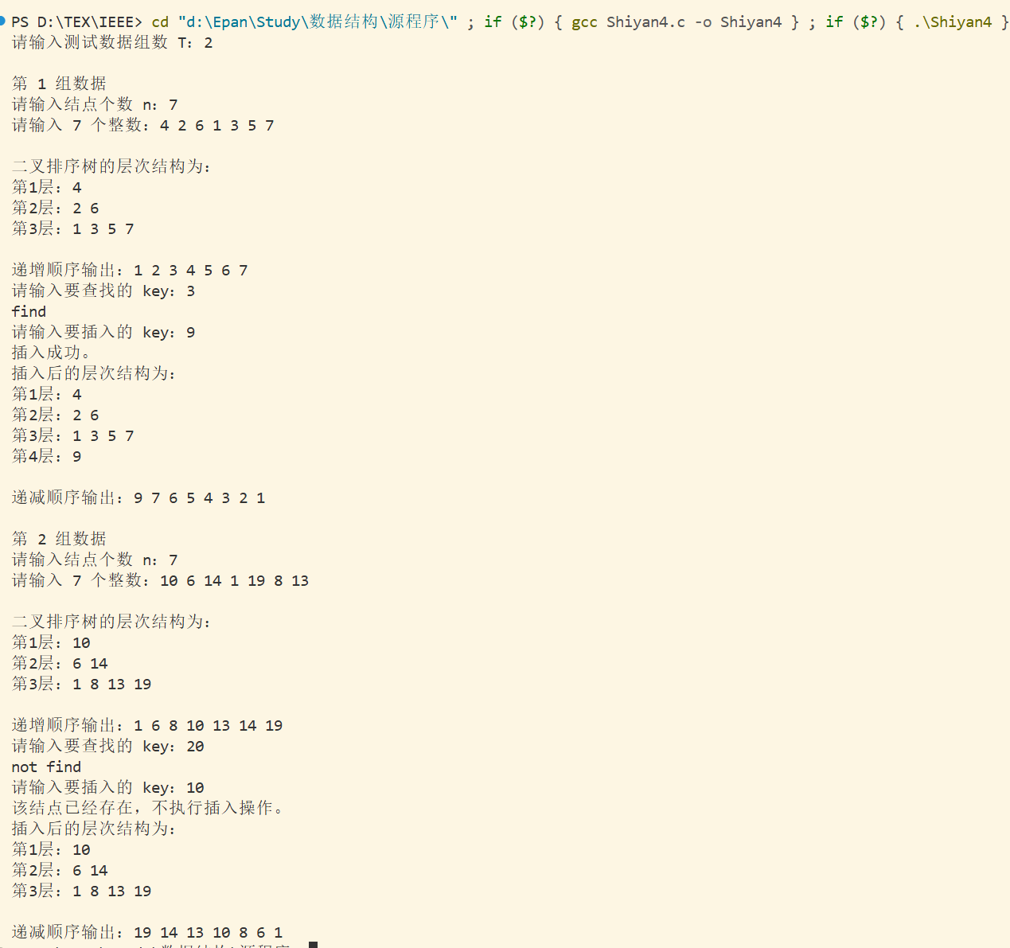
七、实验心得
通过本次实验，我完成了二叉查找树的建立、查找、插入以及递增、递减输出等操作，对二叉查找树的基本性质有了更深入的理解。二叉查找树的特点是左子树结点值小于根结点，右子树结点值大于根结点，因此在查找和插入时可以根据关键字大小选择进入左子树或右子树，从而提高操作效率。
在程序实现过程中，我认识到二叉查找树的结构与数据输入顺序有关。如果输入数据接近有序，树可能会退化成类似链表的结构，导致层数增加、查找效率降低。同时，通过中序遍历可以得到递增序列，反向中序遍历可以得到递减序列，这进一步体现了二叉查找树的有序性。
本次实验也加深了我对递归、指针和动态内存分配的理解，提高了我将数据结构理论转化为具体程序的能力。

